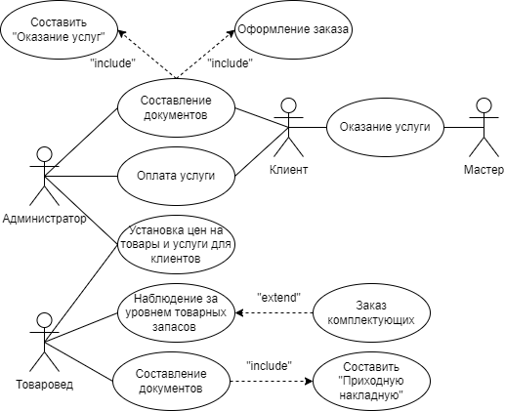

Рис. 1 «Диаграмма вариантов использования»

Таблица №1 «Словарь данных»

|  |  |  |
| --- | --- | --- |
| **Поле** | **Тип данных** | **Стандартные реквизиты** |
| **Справочник «Клиенты»** | | |
| Код | Число | Код |
| Наименование | Строка | ФИО |
| Телефон | Маска ввода | Код |
| ФИО | ФИО | ФИО |
| **Иерархический справочник «Номенклатура»** | | |
| Код | Число | Код |
| Наименование | Строка | Наименование |
| ВидНоменклатуры | ПеречислениеСсылка.ВидыНоменклатуры |  |
| **Справочник «Склады»** | | |
| Код | Число | Код |
| Наименование | Строка | Наименование |
| **Документ «Приходная накладная»** | | |
| Номер | Число | Номер |
| Дата | Дата и время | Дата |
| Склад | СправочникСсылка.Склады |  |
| Табличная часть «Материалы» | | |
| Материал | СправочникСсылка.Номенклатура |  |
| Количество | Число |  |
| Цена | Число |  |
| Сумма | Число |  |
| **Документ «Оказание услуги»** | | |
| Номер | Число | Номер |
| Дата | Дата и время | Дата |
| Склад | СправочникСсылка.Склады |  |
| Клиент | СправочникСсылка.Клиенты |  |
| Мастер | СправочникСсылка.Мастера |  |

Продолжение таблицы №1 «Словарь данных»

|  |  |  |
| --- | --- | --- |
| Табличная часть «Перечень номенклатуры» | | |
| Номенклатура | СправочникСсылка.Номенклатура |  |
| Количество | Число |  |
| Цена | Число |  |
| Сумма | Число |  |
| Стоимость | Число |  |
| **Поле** | **Тип данных** | |
| **Отчёт «Материалы»** | | |
| Склад | ОстаткиМатериаловОстаткиИОбороты.Склад | |
| Материал | ОстаткиМатериаловОстаткиИОбороты.Материал | |
| КоличествоНачальныйОстаток | ОстаткиМатериаловОстаткиИОбороты.КоличествоНачальныйОстаток | |
| КоличествоПриход | ОстаткиМатериаловОстаткиИОбороты.КоличествоПриход | |
| КоличествоРасход | ОстаткиМатериаловОстаткиИОбороты.КоличествоРасход | |
| КоличествоКонечныйОстаток | ОстаткиМатериаловОстаткиИОбороты.КоличествоКонечныйОстаток | |
| **Отчёт «Реестр документов оказание услуги»** | | |
| Дата | ОказаниеУслуги.Дата | |
| Номер | ОказаниеУслуги.Номер | |
| Склад | ОказаниеУслуги.Склад | |
| Мастер | ОказаниеУслуги.Мастер | |
| Клиент | ОказаниеУслуги.Клиент | |
| **Отчёт «Рейтинг услуг»** | | |
| Вырчука | ПродажиОбороты.ВыручкаОборот | |
| Услуга | ПродажиОбороты.Номенклатура.Ссылка | |
| **Поле** | **Тип данных** | **Данные** |
| **Регистр сведений «Цены»** | | |
| Период | В пределах секунды |  |
| Номенклатура | СправочникСсылка.Номенклатура | Измерение |
| Цена | Число | Ресурс |
| **Регистр накопления «Остатки материалов» (Остатки)** | | |
| Материал | СправочникСсылка.Номенклатура | Измерение |
| Склад | СправочникСсылка.Склады | Измерение |
| Количество | Число | Ресурс |
| **Регистр накопления «Стоимость материалов» (Остатки)** | | |
| Материал | СправочникСсылка.Номенклатура | Измерение |
| Стоимость | Число | Ресурс |
| **Регистр накопления «Продажи» (Обороты)** | | |
| Номенклатура | СправочникСсылка.Номенклатура | Измерение |
| Клиент | СправочникСсылка.Клиенты | Измерение |
| Мастер | СправочникСсылка.Мастера | Измерение |
| Количество | Число | Ресурс |
| Выручка | Число | Ресурс |
| Стоимость | Число | Ресурс |

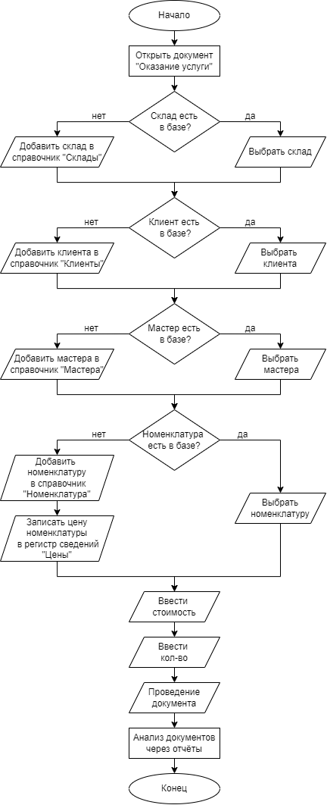

Рис. 2 «Блок-схема работы приложения(1)»

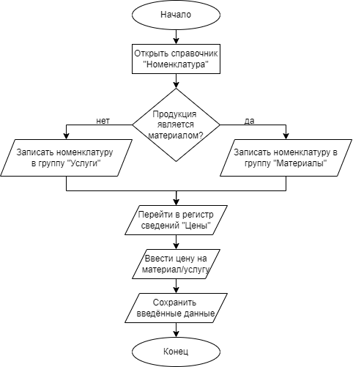

Рис. 3 «Блок-схема работы приложения(2)»

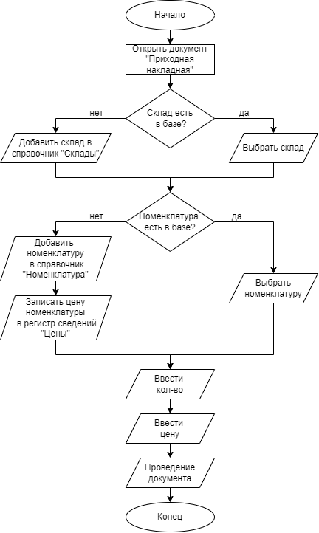

Рис. 4 «Блок-схема работы приложения(3)»

Таблица № 2 «Описание процесса»

|  |  |  |  |
| --- | --- | --- | --- |
| № | Функция | Элемент | Описание |
| 1 | Консультирование по предоставляемым услугам и товарам | Задачи | |
| Получение списка товаров и услуг из журнала | Представление списка товаров и услуг с указанием цены в виде таблицы |
| Классификация продукции, содержащейся в журнале | Распределение продукции на «Материалы» и «Услуги», обеспечивая категоризацию |
| Оплата выбранной услуги клиентом | Финансовая компенсация за предоставление различных видов услуг |
| Объекты | |
| Журнал | Документ, содержащий перечень товаров и услуг, предлагаемых потребителю |
| Продукция | Товары, необходимые для личного пользования и удовлетворения потребностей человека |
| Классификация продукции | Разделение товаров на группы, упрощающее учет и соблюдение правовых норм |
| Субъекты | |
| Администратор | Сотрудник, который встречает, координирует клиентов. Его задача — помочь клиентам, продемонстрировать сервис, а при необходимости — принести фирме дополнительную прибыль. |
| 2 | Оказание услуг клиентам | Задачи | |
| Система назначения на обслуживание | Обеспечивает равномерный график работы и помогает избежать чрезмерно загруженных периодов |
| Встреча клиента | Создание первого впечатления клиента о фирме. Кроме того, это важное звено коммуникации, которое определяет, насколько качественно будет выполнена работа |
| Обслуживание клиента | Процессы обслуживания потребителя и процессы, связанные с выполнением самой услуги |
| Выдача заказа | Клиент должен быть убежден, что все работы выполнены как следует и необходимо убедить клиента, что стоимость работ обоснована |

Продолжение таблицы №2 «Описание процесса»

|  |  |  |  |
| --- | --- | --- | --- |
|  |  | Объекты | |
| Заказ-наряд | Документ, который содержит информацию о стоимости выполненных работ и стоимости материалов. Заказ-наряд, применяют в сфере услуг и оформляют при выполнении работы (оказании услуги) |
| Субъекты | |
| Мастер | Специалист, обладающий определённым набором навыков и знаний в конкретной области или ремесле, который может создавать, ремонтировать или улучшать объекты или услуги. |
| Клиент | Физическое или юридическое лицо, которое приобретает товары или услуги другого предприятия |
| 3 | Оформление заказа на комплектующие | Задачи | |
| Выбор компонентов | Компоненты, которые необходимы для реализации услуг |
| Оформление заказа | Серия шагов, которые товаровед должен пройти при покупке |
| Доставка заказа | Осуществляется в соответствии с условиями договора и может включать различные способы доставки, такие как курьерские службы, транспортные компании или самовывоз. Важно следить за процессом доставки и получать информацию о статусе заказа |
| Эксплуатация компонентов | Может включать в себя установку оборудования, подключение к системе, настройку параметров и тестирование. |
| Объекты | |
| Приходная накладная | Учетный документ, который поставщик выдает товароведу при отгрузке товаров |
| Субъекты | |
| Товаровед | Специалист, который занимается всем спектром работ, связанных с товарами. Он изучает свойства, качество и ассортимент товаров различных групп и видов |

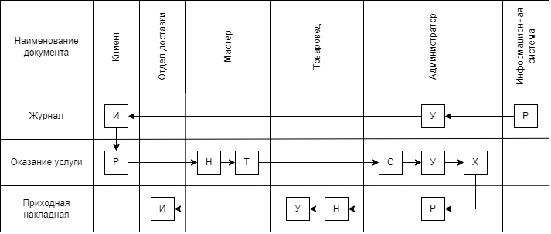

Рис. 5 «Движения документов»

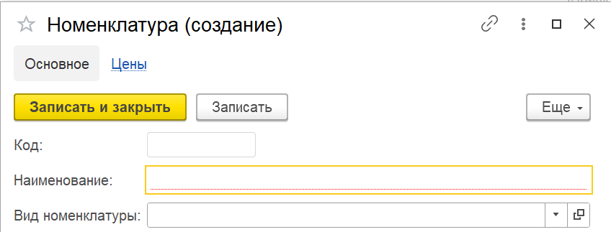

Рис. 6 «Пустая форма для заполнения номенклатуры»

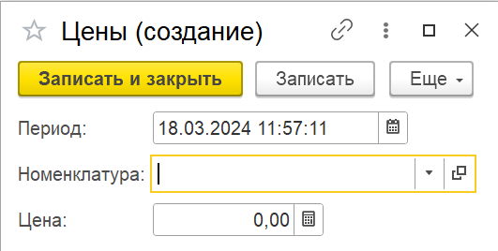

Рис. 7 «Пустая форма для заполнения цены номенклатуры»

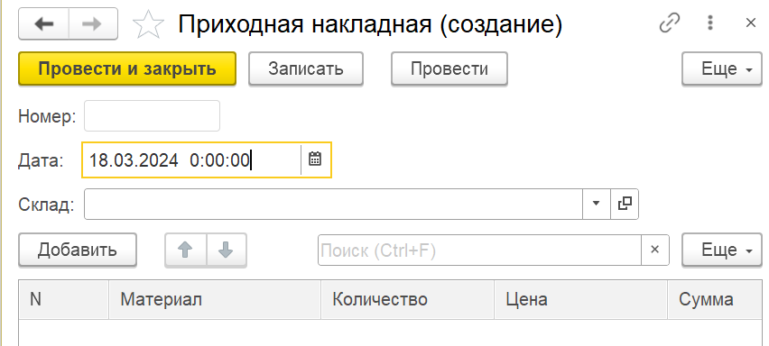

Рис. 8 «Пустая форма документа Приходная накладная»

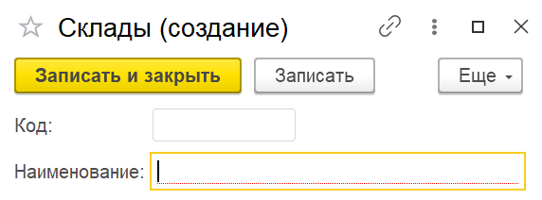

Рис. 9 «Пустая форма для заполнения склада»

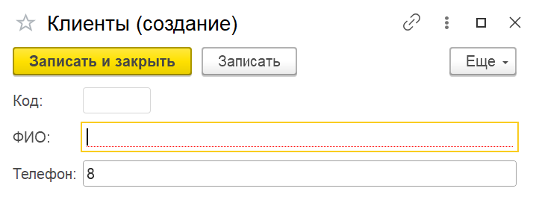

Рис. 10 «Пустая форма для заполнения данных о клиенте»

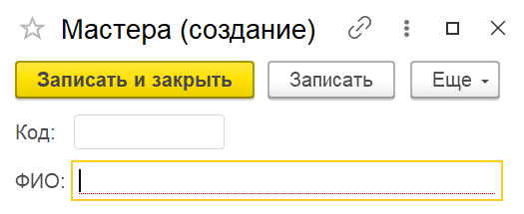

Рис. 11 «Пустая форма для заполнения мастера»

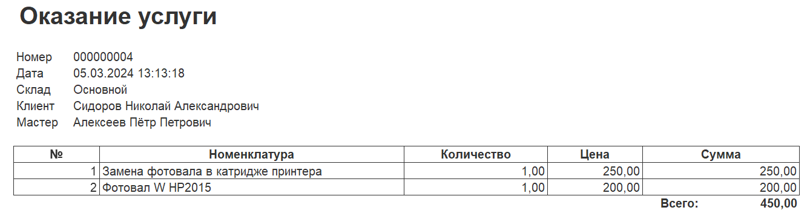

Рис. 12 «Макет печати документа Оказание услуги»

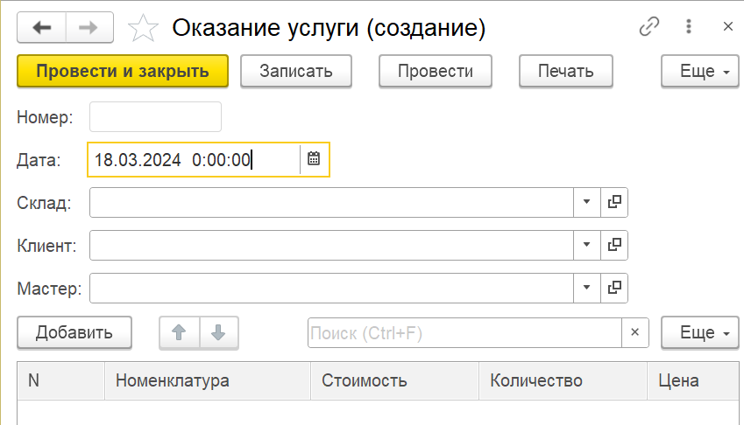

Рис. 13 «Пустая форма заполнения документа Оказание услуги»